Chiamata in ambiente di DEV ma il DB è quello di ambiente TEST :

/epayfe/api/v1/organizations/80087670016/paymenttypes

Chiamante configurato evidenziato:

Il record evidenziato, l'ultimo, 988, ad esempio è ente regione piemonte come da immagine sottostante

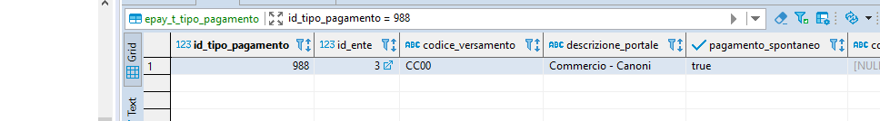

Questo è ciò che scrive nella tabella di tracciatura:

